Aus Alt mach Neu: Portal der Hochschulbibliothek der TH Wildau visualisiert Abschlussarbeiten und verleiht einer Tradition neue Sichtbarkeit
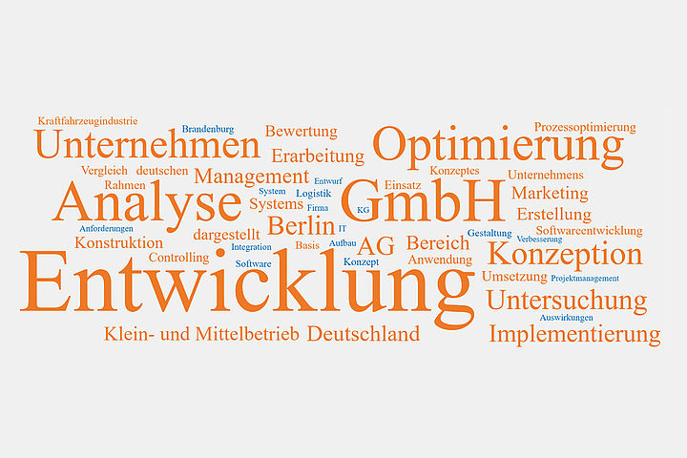
Bildunterschrift: Knapp 15.000 Abschlussarbeiten hat die TH Wildau im Bestand. Nun wurden sie visualisiert.
Bild: TH Wildau
Subheadline: Digitale Bibliothek
Teaser:
Es ist ein kleines Erbe, welches mit nunmehr knapp 15.000 Abschlussarbeiten im Bestand der Hochschulbibliothek der TH Wildau zu finden ist. Die Hochschule stellte sich im Zuge der Feierlichkeiten zum 30-jährigen Jubiläum die Frage, wie diese Kollektion sichtbarer gemacht werden könne. Die Antwort: Man visualisiert sie! Und genau das hat das Team der Hochschulbibliothek mithilfe ehemaliger Studierender, die als junges Start-up-Unternehmen unter CodeGuides firmieren, getan. Herausgekommen ist eine Webseite, die die Arbeiten nun in Kreis- oder Balkendiagrammen sowie Tag-Clouds erfahrbar macht.
Text:
„Ein Archäologe erkundet Siedlungsschichten, unser Troja sind die von den Absolvent/
-innen hinterlassenen Abschlussarbeiten zur Erlangung eines akademischen Grades“, sagt Frank Seeliger, Leiter Hochschulbibliothek der Technischen Hochschule Wildau (TH Wildau).
Im Zuge der 30-jährigen Geschichte der TH Wildau wird seit Jahr und Tag von den Absolvent/-innen jeweils ein Belegexemplar ihrer Abschlussarbeit in den Bibliotheksbestand der TH Wildau aufgenommen. Zum einen ist eine Pflichtabgabe und zum anderen bietet es eine lückenlose Dokumentation der für die Graduierung bearbeiteten Themen.
Knapp 15.000 dieser Werke, früher vor allem Diplomarbeiten, heute Bachelor- oder Masterthesis, befinden sich aktuell im Bestand der Hochschulbibliothek und genießen „Denkmalschutz“, wenn auch sinnvoll verschlagwortet. Sie sind alle interessante Zeitzeugen und verraten, was damals neu und Pionierleistung war.
„Mit welchen Themen man sich in den Arbeiten befasste, ist Kärrnerarbeit einer Bibliothek und deren Recherchetools. Neu ist die Datenvisualisierung, die einen anderen Blick erlaubt, bspw. auf Mengen oder ganz praktisch zur Frage, in welchen Studiengängen über die Jahre wie viele Abschlussarbeiten entstanden sind“, erklärt Frank Seeliger den Nutzen des neuen Systems.
Sinnvolle Recherchearbeit
Über entsprechende Diagramme werden die Arbeiten auf der Website abschlussarbeiten.th-wildau.de angezeigt. Man erfährt Inhaltliches und auch, wer die Arbeit betreut hat. Überdies wurde erfasst, in welchen Sprachen die Arbeiten geschrieben wurden und es kann nach mehreren Schlagwörtern gleichzeitig gesucht werden.
Spannende Statistik
Durch das Projekt wurde nun auf spannende Weise in Statistiken erfasst, wozu und in welchen Studiengängen wann gearbeitet wurde.
- 2015 wurden bisher erst- und einmalig über 1.000 Abschlussarbeiten erstellt
- Die meisten Arbeiten entstanden mit 1.745 Nennungen rund um das Thema „Entwicklung“.
- Bachelor- (knapp 5.800) und Diplomarbeiten (fast 5.900) sind noch ausgeglichen. Ab 2018 aber wurden keine Diplomarbeiten mehr eingereicht.
- Sichtbar wird auch Unerwartetes, wie z. B. die über fünfzig kooperativ entstandenen Promotionen an der TH Wildau.
„Es wäre naürlich kein Informationsangebot unserer Bibliothek, wenn die Nutzer/-innen nach dem Bad in der ‚Datenmenge‘ nicht über wenige Klicks auch die jeweils dahinterstehenden Arbeiten einzeln einsehen könnten“, schließt Frank Seeliger.
Zur Website: abschlussarbeiten.th-wildau.de
Mehr über die Hochschulbibliothek der TH Wildau: https://www.th-wildau.de/bibliothek
Fachliche Ansprechpersonen TH Wildau:
Dr. Frank Seeliger
Leiter Hochschulbibliothek
TH Wildau
Hochschulring 1, 15745 Wildau
Tel. +49 (0) 3375 508 155
E-Mail: frank.seeliger@th-wildau.de

Ansprechpersonen Presse- und Medienkommunikation:

Mike Lange / Mareike Rammelt
TH Wildau
Hochschulring 1, 15745 Wildau
Tel. +49 (0)3375 508 211 / -669
E-Mail: presse@th-wildau.de

